Error: Reference source not found
TORMSVR维护文档

版本 <1.00>

目录
第一章 系统概述 3
1 总体说明 3
1.1 编写目的 3
1.2 定义 3
2 模块功能 3
第二章 安装配置 5
1 tormsvr启动参数 5
2 配置文件 6
2.1 tormsvr.xml 7
2.2 Tormsvr_log.xml 15
2.3 Tormsvr_rundata_timer.xml 15
第三章 系统管理与维护 16
1 脚本 16
2 日志 16
3 常见日志错误 17

第一章 系统概述

总体说明

编写目的
说明tormsvr的模块功能、配置安装及维护管理，方便系统的快速部署及运维人员对系统的进一步了解

定义
- 数据表示组件。
- 进程间通信组件。
- TORMSVR: 对象关系映射服务器。

模块功能
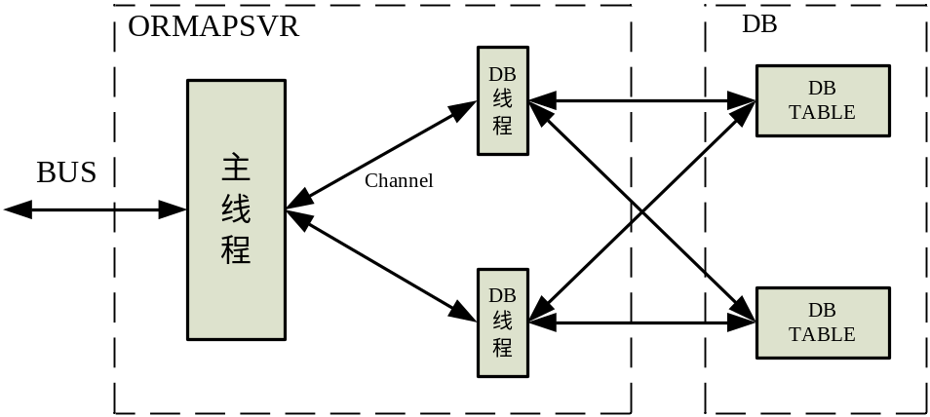

ORMSVR 主线程：通过BUS接收协议消息，根据协议中的主键信息和封装在.so中的分发策略函数决定把消息发到哪个Channel处理；通过Channel接收处理返回的消息，转发到BUS中。
ORMSVR DB线程：建立与各DB间的连接，接收Channel中的消息，通过协议头中的字段得到MetaName，再通过API得到表名，然后根据表名和数据库连接的映射找到相应连接，然后通过 API形成SqlQuery语句发送到数据库连接上执行，最后把执行结果协议放到Channel中。
基于主键的cache功能：Tormsvr的配置中可以打开cache功能，指定一块共享内存存放已经访问过的meta数据，其数据结构如下所示：
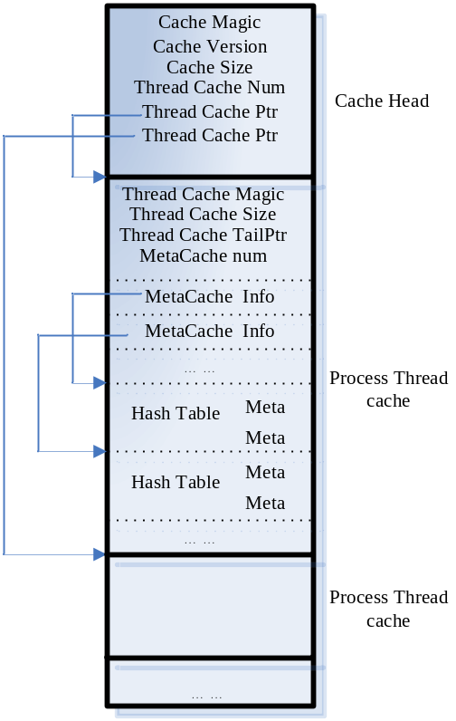

Cache实际上是把数据库表中的整行数据放到内存中，Cache实际上是把数据库表中的整行数据放到内存中，目前只实现基于主键的cache功能：
- 对于update、delete数据操作，请求数据中必先包含了完整的主键；
- 对于update、insert操作，先在cache中尝试一下torm_hit_cache，如果命中了，则可以认为内存中的数据就是数据库表中的数据，这时不需要再访问数据库了，将数据标记为dirty，程序负责写回数据库；如果没有命中，则将数据直接写道DB中，则将数据加载到cache中
- 对于提供了主键信息的select操作，如果命中cache，则直接将cache中的数据返回；如果没有命中cache，则从数据库中检索出数据，且将尝试将数据加载到cache中
- 对于自定义查询条件的select操作，tormsvr先从数据库中检索出所有记录，然后针对检索出的每一条记录，检查其是否再cache中。如果此记录在cache中，且比数据库中的数据还要新，则以cache中的数据替换检索出的数据；如果此记录不再cache中，则根据一定策略将此记录加载到cache中
- 对于delete操作，先从数据库中删除此操作；再检查此数据是否在cache中，如果在cache中则从cache中删除；
内存中cache的meta数据使用hash表存储，当要加入mata时hash表已满，则需要有淘汰机制，先实现LRU算法。

第二章 安装配置

tormsvr启动参数
--id: tormsvr进程实体号。
--timer: 定时器的时长，单位是ms，tormsvr每隔一段时长会把一些统计信息写入到日志文件中，包括：Time启动时刻，RecvMsg收到的消息数，RecvByte收到的字节数，RecvBadMsg收到的无法处理的消息数，RecvInsertMsg收到的Insert消息数， RecvUpdateMsg 收到的Update消息数， RecvDeleteMsg收到的Delete消息数，RecvSelectMsg收到的Select消息数。timer默认值为300000。
--idle-sleep: 线程在idle状态时sleep的时间，单位ms，默认值是10。
--idle-count: 进程每次进入idle状态的累计的idle处理循环的个数，tormsvr的idle处理循环是指主线程没有收到bus消息也没有收到内部channel消息，默认值是10。
--conf-file: 进程的配置文件路径，可以使用相对路径，默认是tormsvr.xml。
--pid-file: 进程的进程号记录文件路径，默认/tmp/进程实体.pid。
--log-file: 进程的日志文件路径，默认/tmp/进程实体.log。
--log-level: 指示进程的输出日志级别，对应为TLOG_PRIORITY_FATAL = 0,TLOG_PRIORITY_ALERT = 100, TLOG_PRIORITY_CRIT = 200, TLOG_PRIORITY_ERROR = 300,TLOG_PRIORITY_WARN = 400, TLOG_PRIORITY_NOTICE = 500, TLOG_PRIORITY_INFO = 600, TLOG_PRIORITY_DEBUG = 700, TLOG_PRIORITY_TRACE = 800, TLOG_PRIORITY_NOTSET = 900。
--metabase-key: 指示metabase的共享内存key，默认是"22001"。
--mib-key: 指示mib的共享内存key，默认是"22000"。
--use-bus: 指示使用tbus组件。这个组件要求使用log4crc记录bus日志，详细请参看tbus文档。
--bus-key: 指示tbus_mgr的共享内存key。
--bus-dir: 指示使用老bus组件时指定的bus配置文件的目录。
--generate: 生成配置模板文件然后退出。
--daemon, -D: specify whether start this process as a daemon。
--version, -v: print version information。
--help, -h: print help information。
start: 启动tormsvr进程。
stop: 给已经启动的进程发送一个SIGUSR1, 停止tormsvr进程。
信号处理： SIGTERM,SIGQUIT,SIGINT,SIGABRT tormsvr完成一个处理循环后立即退出；SIGUSR1 tormsvr不在收取bus中的信息，完成已收到的信息处理后退出。
一个使用tbus的tormsvr启动参数实例：
./tormsvr --id 1.0.97.1 --log-file tormsvr --use-bus --daemon start
一个使用老bus的tormsvr启动参数实例：
./tormsvr --id 1.0.97.1 --log-file tormsvr --bus-dir /usr/local/mmog/bus --daemon start
tormsvr的停止参数实例：
./tormsvr --id 1.0.97.1 stop

配置文件

tormsvr.xml
tormsvr运行时除了启动参数外，需要的其他配置由配置文件指定，tormsvr.xml就是tormsvr使用的默认配置文件，使用
./tormsvr --generate
可以生成一份配置的模版。
配置文件描述了下面的一些信息：
tormsvr所知道的元数据库信息：由MetaLibInfo描述。正如上一节所提到的，tmng管理元数据库，放到共享内存中集中存储，tormsvr需要知道哪些是自己所关心的。至于元数据库所在的共享内存信息由tormsvr启动参数--metabase-key和--mib-key指定，其默认值与tmng的默认值一致。
tormsvr有多少个channel：这由ChannelNum和ChannelConf描述。正如“模块功能”一节中所示，tormsvr使用共享内存作为主线程和ＤＢ线程之间的通信通道，ChannelNum配置多少个就会有多少个ＤＢ线程，如果为０则tormsvr为单线程。对于ChannelNum个数以及各Channel使用的共享内存的大小的建议：ChannelNum的个数实质为数据处理线程数，与具体的应用数据库配置相关，一般相对简单的库表配置为０工作在单线程即可，复杂的分表库可以适当提高处理线程数，但一般也在２０以内避免太多的线程开销；Channel使用的共享内存的大小与数据库表数据的复杂度、应用的繁忙程度、数据库的性能以及DB线程空闲时sleep的时间是相关的，tormsvr启动参数里有一个--idle-sleep，默认是10ms，那么DB线程在空闲时会sleep相应的时间，Channel配置的大小应该保证可以在应用突发时缓存得下这段sleep时间内到来的消息。另外，如果数据请求根据channel分配算法比较均匀分配在各channel中，那么tormsvr的bus配置的共享内存大小基本等于各内部channel共享内存总和。
tormsvr需要知道用户自己实现的channel分配算法：这个算法是根据主键信息计算出一个数值，然后mod channelnum，这由DispFuncSOFile和DispFunc描述。一般不用指定，使用默认算法如下：
int torm_def_dispchannel(TORMPRIMAYKEYINFO *pstPriKey, int iDispFactor)
{
int i;
TORMDBKEYINFO *pstKeyInfo;
int iRet = 0;

for (i=0; i<pstPriKey->iNum; i++)
{
pstKeyInfo = &pstPriKey->stKeys[i];
switch(pstKeyInfo->enType)
{
case TORM_DBKEY_TYPE_INT32:
iRet+=pstKeyInfo->stData.iData;
break;
case TORM_DBKEY_TYPE_INT64:
iRet+=pstKeyInfo->stData.llData;
break;
case TORM_DBKEY_TYPE_FLOAT:
iRet+=pstKeyInfo->stData.fData;
break;
case TORM_DBKEY_TYPE_STR:
iRet+=sht_get_code(pstKeyInfo->stData.szData);
break;
case TORM_DBKEY_TYPE_BIN:
iRet+=torm_get_bincode(pstKeyInfo->stData.binData.iLen, pstKeyInfo->stData.binData.bData);
break;
default:
return iRet;
break;
}
}

return iRet;
}
sht_get_code和torm_get_bincode实现类似，采用移位叠加：
int torm_get_bincode(int iDataLen, char *pbData)
{
int i;
int iCode=0;

for (i=0; i<iDataLen; i++)
{
iCode += (iCode<<5) + pbData[i];
}

return iCode;
}

tormsvr需要知道要与哪些数据库建立连接：这由TORMConnectDBInfo描述。DBMSConnectionInfo可以是localhost或类似10.1.44.26或10.1.44.26:3326。DBMSName默认值是mysql。如果配置了多个Channel，那么每个DB线程都会打开所有的数据库连。实际应用中一般tormsvr与数据库部署在同一台机器上。
tormsvr需要知道哪个数据库表在哪个数据库上：这由TableNum和TableConf描述。TableDBConnIdx与TORMConnectDBInfo中的IDX对应。这样就允许多个表分布在不同的机器上。tormsvr收到数据操纵请求后，先根据MetaName找到Meta描述，然后根据Meta描述中的分表信息找到数据库表，然后根据数据库表找到相应的数据库连接，把转化的sql语句发送到连接上。
tormsvr需要一块共享内存保存通信实体和通信协议版本号，由ProtoVerHashShm指定。通信实体双方要达到协议兼容的目的，必须知道对方的通信协议库版本，以便于裁剪。目前tormsvr的方法是使用一对EXCHG_VER协议，在进程启动时相互交换通信协议库版本（见torm_protocol.xml），交换后把通信实体和通信协议版本保存在ProtoVerHashShm里，以后的通信根据协议头中的通信实体号找到相应的通信协议库版本，以便解包。配置时注意每个tormsvr一个，不要重复。
tormsvr会记录慢查询的数据库语句，由MaxProcessTime指定，单位ms（毫秒），默认值为0，不记录慢查询。
tormsvr需要知道基于主键的cache的相关配置信息，由CacheConf指定。CacheShm指定cache所使用的共享内存信息，共享内存配置的大小是可以根据系统概述中的“基于主键的cache功能“计算得出，有一个函数可供参考：
struct tagTOrmMetaEntryHead
{
char cDirty;
char cRes[3];
time_t tLastAccess;
};

typedef struct tagTOrmMetaEntryHead TORMMETAENTRYHEAD;
typedef struct tagTOrmMetaEntryHead *LPTORMMETAENTRYHEAD;

struct tagTOrmCacheMeta
{
int iValid;
char szTableMetaName[TORM_MAX_META_NAME];
int iMetaVer;
int iMetaSize; // real meta unitsize + iEntryHeadLen
int iMetaNum;
int iMetaShtabOff; //start from data
int iMetaShtabSize;
int iScanNum; // the max num scan each tick
int iSyncPtr; // record last sync position
int iSyncNum; //the max num sync to db each tick
int iEliminateNum; //Eliminate meta num when shtab full
int iEliminatePtr; // record last Eliminate position
int iCacheHit; //stat Hit Count
int iCacheMiss; //stat Miss Count
int iStopCachePtr;
volatile int iStopStat;
int iDirty;
char sRes[8];
};

typedef struct tagTOrmCacheMeta TORMCACHEMETA;
typedef struct tagTOrmCacheMeta *LPTORMCACHEMETA;

struct tagTOrmThCache
{
int iMagic;
int iSize;
int iTailOff; //start from data
int iMetaCacheNum;
TORMCACHEMETA astCacheMeta[TORM_MAX_CACHEMETA];
char data[1];
};

typedef struct tagTOrmThCache TORMTHCACHE;
typedef struct tagTOrmThCache *LPTORMTHCACHE;

struct tagTOrmCache
{
int iMagic;
int iVersion;
int iSize;
int iThNum;
int aiThCachePtr[TORM_MAX_CHANNEL]; //start from data
char data[1];
};

typedef struct tagTOrmCache TORMCACHE;
typedef struct tagTOrmCache *LPTORMCACHE;

#define TORM_THCACHE_SHTABLESIZE(pstCacheMeta) \
SHT_SIZE((pstCacheMeta)->iMetaNum*TORM_CACHE_SHT_BUCKFACTOR, (pstCacheMeta)->iMetaNum, (pstCacheMeta)->iMetaSize)

SHT_SIZE的计算参见shtable.h

static int torm_conf_cache_size(TORMCACHECONF *pstCacheConf, TORMPROTOCOLHANDLE hProtoHandle, int iChannelThNum)
{
int iTotal;

//each thread cache size
iTotal = torm_conf_thcache_size(pstCacheConf, hProtoHandle);
if (iTotal < 0)
return -1;

iTotal = iTotal*iChannelThNum + offsetof(TORMCACHE, data);

return iTotal;
}

static int torm_conf_thcache_size(TORMCACHECONF *pstCacheConf, TORMPROTOCOLHANDLE hProtoHandle)
{
int iTotal;
TORMCACHEVAR *pstCacheVar;
TORMCACHEMETA stCacheMeta;
TORMCACHEMETA *pstCacheMeta;
LPTDRMETA pstMeta;
int i;

pstCacheMeta = &stCacheMeta;

iTotal = sizeof(TORMTHCACHE); //Tail should point valid ptr
for (i=0; i<pstCacheConf->CacheVarNum; i++)
{
pstCacheVar = &pstCacheConf->CacheVar[i];
pstMeta = torm_get_meta(hProtoHandle, pstCacheVar->TableMetaName);
if (NULL == pstMeta)
return -1;
stCacheMeta.iMetaSize = pstMeta->iHUnitSize + sizeof(TORMMETAENTRYHEAD);
stCacheMeta.iMetaNum = pstCacheVar->CacheNum;
iTotal += TORM_THCACHE_SHTABLESIZE(pstCacheMeta);
}

return iTotal;
}
CacheVar指定了所要cache的meta数据的具体配置信息，其中，TableMetaName指定了所要cache的meta名；CacheNum指定了最多cache多少个meta数据，这个值与应用相关，应该避免配置太小导致经常使用淘汰算法而出现内存颠簸，反而使效率降低；ScanNum指定了每个tick（间隔由启动参数里指定）线程扫描的hash表存储的meta个数，如果扫描中有dirty数据会写回到数据库中，最多回写SyncNum个，这两个值配置时应注意数据库的IO压力和回写数据库速度的平衡；EliminateNum指定每次调用淘汰算法时淘汰的内存meta个数，这个值一般不超过1000和1/4 CacheNum。注意：如果打开了cache开关，这些值的配置会影响stop tormsvr的时间，因为如果要正常退出必须扫描没有需要写回数据库的脏数据。
配置文件的元数据描述文件tormsvr_conf_desc.xml在发布包中的src目录，tormsvr_conf_desc.xml中有各配置项的默认值，由defaultvalue指定。

下面是tormsvr_conf_desc.xml的内容：
<?xml version="1.0" encoding="GBK" standalone="yes" ?>

<metalib tagsetversion="1" name="tormsvr" version="10" >

<macro name="TORMSVR_STRING_LEN" value="256" />
<macro name="TORM_MAX_CHANNEL" value="256" />
<macro name="TORM_MAX_DBCONN" value="32" />
<macro name="TORM_MAX_TABLE" value="128" />
<macro name="TORM_MAX_DBMETALIB" value="128" />

<struct name="TORMConnectDBInfo" version="10" >
<entry name="IDX" type="int" defaultvalue="1" />
<entry name="MajorVersion" type="int" />
<entry name="MinVersion" type="int" />
<entry name="DBMSName" type="string" size="TORMSVR_STRING_LEN" defaultvalue="mysql" />
<entry name="DBMSConnectionInfo" type="string" size="TORMSVR_STRING_LEN" defaultvalue="localhost" />
<entry name="DBMSCurDatabaseName" type="string" size="TORMSVR_STRING_LEN" defaultvalue="testdb" />
<entry name="DBMSUser" type="string" size="TORMSVR_STRING_LEN" defaultvalue="user" />
<entry name="DBMSPassword" type="string" size="TORMSVR_STRING_LEN" defaultvalue="passwd" />
</struct>

<struct name="TORMShmConf" version ="10" >
<entry name="Key" type="int" defaultvalue="3005101" />
<entry name="Size" type="int" defaultvalue="1048576" />
</struct>

<struct name="TORMMetaLibInfo" version ="10" >
<entry name="MetaLibNum" type="int" defaultvalue="1" />
<entry name="MetaLibName" type="string" size="TORMSVR_STRING_LEN" count="TORM_MAX_DBMETALIB" refer="MetaLibNum" />
</struct>

<struct name="TORMChannelConf" version ="10" >
<entry name="ChannelKey" type="int" defaultvalue="3005201" />
<entry name="UpSize" type="int" defaultvalue="1048576" />
<entry name="DownSize" type="int" defaultvalue="1048576" />
</struct>

<struct name="TORMTableConf" version ="10" >
<entry name="TableName" type="string" size="TORMSVR_STRING_LEN" defaultvalue="testtab" />
<entry name="TableDBConnIdx" type="int" defaultvalue="1" />
</struct>

<struct name="tormsvrconf" version ="10" >
<entry name="MaxProcessTime" type="int" defaultvalue="0" />
<entry name="MetaLibInfo" type="TORMMetaLibInfo" />
<entry name="DispFuncSOFile" type="string" size="TORMSVR_STRING_LEN" defaultvalue="torm_disp_so.so" />
<entry name="DispFunc" type="string" size="TORMSVR_STRING_LEN" defaultvalue="torm_dispchannel" />
<entry name="ProtoVerHashShm" type="TORMShmConf" />
<entry name="ChannelNum" type="int" defaultvalue="1" />
<entry name="ChannelConf" type="TORMChannelConf" count="TORM_MAX_CHANNEL" refer="ChannelNum" />
<entry name="ConnectDBNum" type="int" defaultvalue="1" />
<entry name="ConnectDBInfo" type="TORMConnectDBInfo" count="TORM_MAX_DBCONN" refer="ConnectDBNum" />
<entry name="TableNum" type="int" defaultvalue="1" />
<entry name="TableConf" type="TORMTableConf" count="TORM_MAX_TABLE" refer="TableNum" />
</struct>

</metalib>

其中有两个主要的元数据tormsvrconf和tormsvrrun，与配置相关的是tormsvrconf；tormsvrrun是tormsvr运行时数据的描述，在tormsvr.log日志中周期打印。

下面是配置的一个实例，使用了单线程，有７张数据库表：
<TORMSvrConf version="10">
<MetaLibInfo type="TORMMetaLibInfo">
<NetProtoMetaLibName>torm_net</NetProtoMetaLibName>
<MetaLibNum> 1</MetaLibNum>
<MetaLibName>roledb</MetaLibName>
</MetaLibInfo>
<DispFuncSOFile>torm_disp_so.so</DispFuncSOFile>
<DispFunc>torm_dispchannel</DispFunc>
<ProtoVerHashShm type="TORMShmConf">
<Key> 3005101</Key>
<Size> 1048576</Size>
</ProtoVerHashShm>
<ChannelNum> 0</ChannelNum>
<ConnectDBNum> 1</ConnectDBNum>
<ConnectDBInfo type="TORMConnectDBInfo">
<IDX> 1</IDX>
<MajorVersion> 0</MajorVersion>
<MinVersion> 0</MinVersion>
<DBMSName>mysql</DBMSName>
<DBMSConnectionInfo>10.1.44.60</DBMSConnectionInfo>
<DBMSCurDatabaseName>dbOrmTest</DBMSCurDatabaseName>
<DBMSUser>jacky</DBMSUser>
<DBMSPassword>secret</DBMSPassword>
</ConnectDBInfo>
<TableNum> 7</TableNum>
<TableConf type="TORMTableConf">
<TableName>RoleData_0</TableName>
<TableDBConnIdx> 1</TableDBConnIdx>
</TableConf>
<TableConf type="TORMTableConf">
<TableName>RoleData_1</TableName>
<TableDBConnIdx> 1</TableDBConnIdx>
</TableConf>
<TableConf type="TORMTableConf">
<TableName>RoleData_2</TableName>
<TableDBConnIdx> 1</TableDBConnIdx>
</TableConf>
<TableConf type="TORMTableConf">
<TableName>RoleData_3</TableName>
<TableDBConnIdx> 1</TableDBConnIdx>
</TableConf>
<TableConf type="TORMTableConf">
<TableName>RoleData_4</TableName>
<TableDBConnIdx> 1</TableDBConnIdx>
</TableConf>
<TableConf type="TORMTableConf">
<TableName>RoleData_5</TableName>
<TableDBConnIdx> 1</TableDBConnIdx>
</TableConf>
<TableConf type="TORMTableConf">
<TableName>RoleData_6</TableName>
<TableDBConnIdx> 1</TableDBConnIdx>
</TableConf>
</TORMSvrConf>

Tormsvr_log.xml
在当前目录下，会自动生成一个日志配置文件：
<TLOGConf version="1">
<PriorityHigh>NULL </PriorityHigh>
<PriorityLow>TRACE </PriorityLow>
...
如果需要在运行时修改日志级别，可以修改PriorityLow字段，可以修改的值如下：
FATAL，ALERT，CRIT , ERROR,WARN, NOTICE, INFO, DEBUG ，TRACE
然后执行./tormsvr --id xx.xx.xx.xx reload就可以了。

Tormsvr_rundata_timer.xml
在当前目录下，会自动生成一个运行时数据统计间隔配置文件：
<tapp_rundata_timer version="1">
<rundata_cumu_timer type="tapp_rundata_cumu_timer">
<GlobalTime>300000 </GlobalTime>
</rundata_cumu_timer>
</tapp_rundata_timer>

运行时数据记录在tormsvr_rundata.log中，可以修改这个GlobalTime的值，单位是ms，
然后执行./tormsvr --id xx.xx.xx.xx reload就可以了。

第三章 系统管理与维护

脚本
确定启动参数、配置文件后可自行编写脚本，下面是几个例子：

start_tormsvr.sh
#!/bin/sh
./tormsvr --id 1.0.97.1 --log-file tormsvr --log-level 0 --use-bus --daemon start

stop_tormsvr.sh
#!/bin/sh
./tormsvr --id 1.0.97.1 stop

日志
tormsvr运行时日志tormsvr_rundata.log：
[20081112 16:00:30..405560][(tapp.c:1684) (tapp_rundata_log)] [tormsvrrun_cumulate version="10"]:
RecvMsg=39
RecvByte=4458
RecvBadMsg=0
RecvInsertMsg=6
RecvUpdateMsg=6
RecvUpdateHitCache=6
RecvDeleteMsg=6
RecvSelectMsg=15
RecvSelectHitCache=12
SendMsg=39
SendByte=4338

以及tormsvr运行日志tormsvr.log:
启动日志：
[2007-12-13 14:27:31.716167] tormsvr start
慢查询日志：
[2007-12-13 14:32:31.724226] slow query, [tdr_query (INSERT ....) too long, time=xx ms

常见日志错误

